Администрация поселения Московский
Отдел по гражданской обороне, чрезвычайным ситуациям
и пожарной безопасности
108811, г. Москва, г. Московский, мкр.1, д.19а
телефон: 8(495)841-81-47, 8 (495) 841-80-80, 8 (910) 001-25-38
E-mail: gochs@adm-moskovsky.ru

Пожарная безопасность в каждый дом
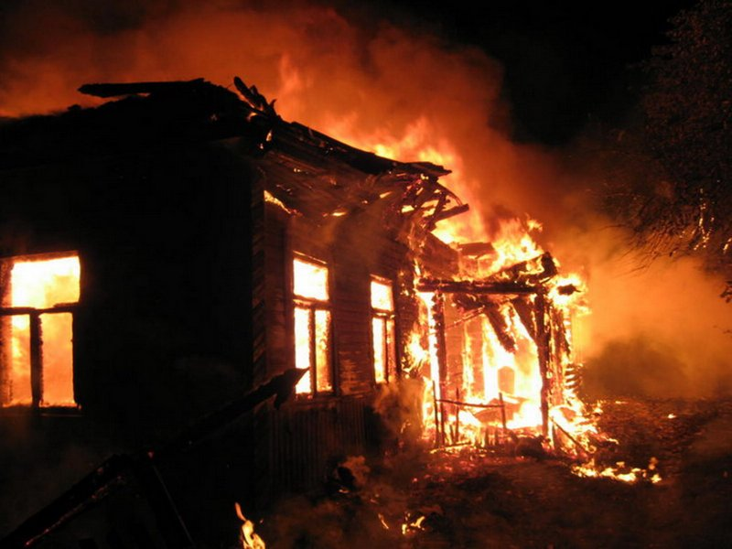

Пожары в жилых домах, квартирах возникают, как правило, в результате небрежного, халатного обращения с огнем (курение, применение открытых источников огня и т.д.), из-за неисправности, а также нарушения эксплуатации бытовых электронагревательных приборов, внутриквартирных систем электрооборудования. Последствия пожара – печальны, но их, как и сам пожар, можно избежать, соблюдая элементарные требования правил пожарной безопасности.

Администрация поселения Московский напоминает Вам основные требования правил пожарной безопасности:
- o не оставляйте без присмотра включенные в электросеть бытовые электроприборы;
- o следите за неисправностью электропроводки, не пользуйтесь поврежденными электроприборами;
- эксплуатируйте электроприборы в соответствии с требованиями инструкций по эксплуатации заводов-изготовителей;
- o не включайте в одну розетку одновременно несколько мощных потребителей электроэнергии, перегружая электросеть;
- не эксплуатируйте электросветильники со снятыми защитными плафонами;
- не пользуйтесь в помещении источниками открытого огня (свечи, спички, факела и т.д.);
- в квартирах жилых домов и комнатах общежитий запрещается устраивать различного рода производственные и складские помещения, в которых применяются и хранятся пожароопасные и взрывопожароопасные вещества и материалы;
- запрещается хранить в квартирах и комнатах общежитий баллоны с горючими газами, емкости с легковоспламеняющимися и горючими жидкостями и т.д.;
- запрещается загромождать пути эвакуации (лестничные клетки, лестничные марши, коридоры) различными материалами, изделиями, оборудованием;
- устраивать в лестничных клетках и поэтажных коридорах кладовые (чуланы), а также хранить под лестничными маршами и на лестничных площадках вещи, мебель и другие горючие материалы.
Пожар легче предупредить, чем потушить!
При чрезвычайных ситуациях звоните с мобильного телефона:
«101» или «112».

